2月7日动态

入园篇

今天是新学期的第二天，虽然有六位宝宝带着情绪入园，但是在老师的转移下能很快调整自己，接着开始新的一天的活动，大家的表现还是不错的哦。我要表扬刘倢序宝宝这学期能够早睡早起，准时入园，继续保持哦。

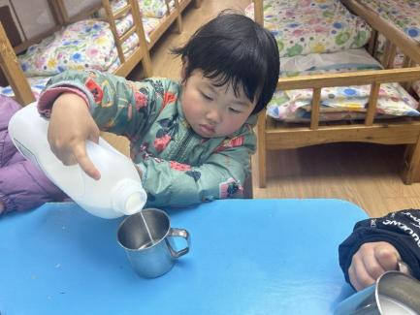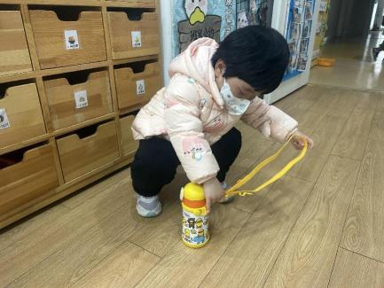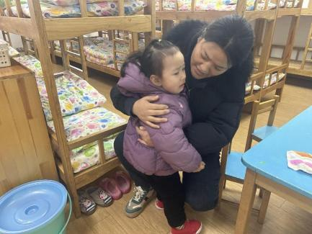

安慰宝宝 绕水杯带 自己倒牛奶

集体活动篇

**数学：《数字朋友送给谁》**

这是一次关于数与物对应的数学活动。本活动旨在正确点数并说出物品总数，在认识数字的基础上，根据总数匹配相应的数字，将数字与客观事物的数量联系起来，建立数与物之间一对一的联系。

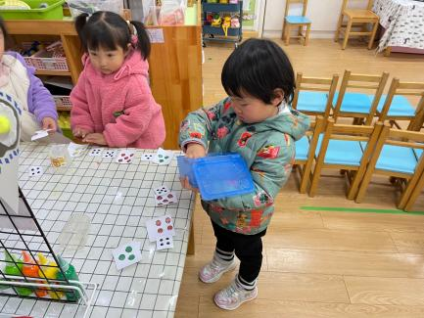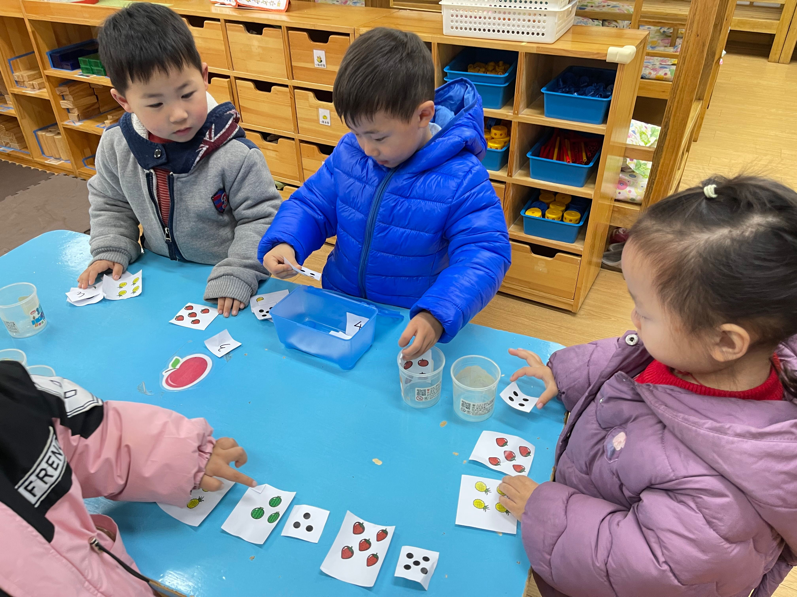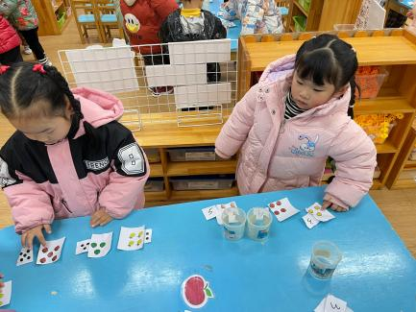

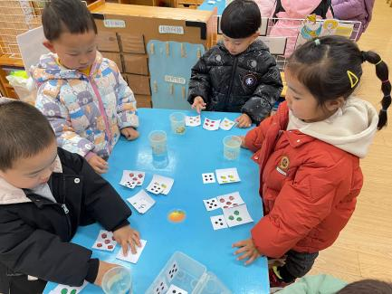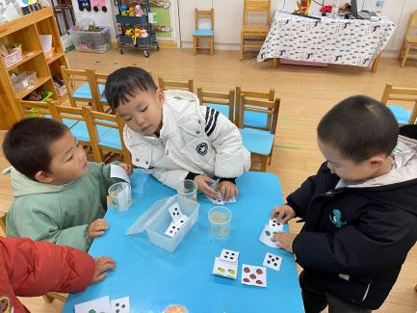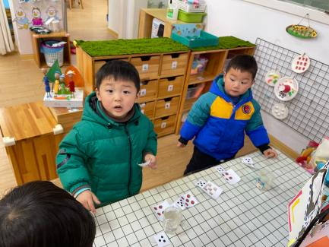

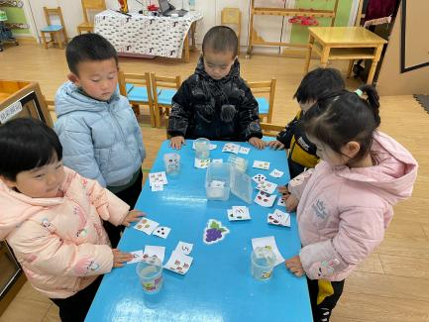

区域游戏篇

今天的区域游戏中，孩子们一个个的玩的多开心啊！让我们来看看他们的精彩瞬间！

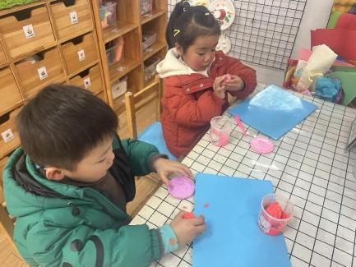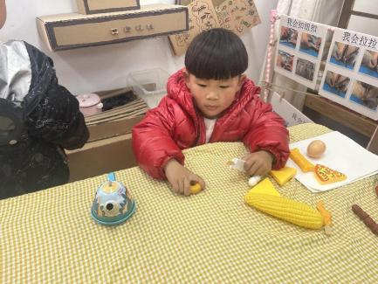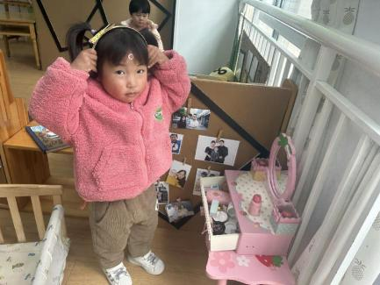

娃娃家 娃娃家 美工区

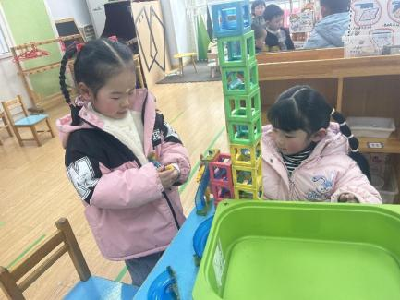

益智区

生活活动篇

今天午餐：猪肝、花菜、海带豆腐汤。

小朋友基本能够做到不挑食，个别小朋友不喜欢吃猪肝，猪肝可以补血，大家在家可以为孩子尝试制作和猪肝有关的美食哦。

温馨提示

最近天气温差较大，小朋友们容易感冒咳嗽，爸爸妈妈要及时给小朋友添加衣物哦，请假在家休息的小朋友要及时照顾好自己的身体，多喝水哦！

1.请各位家长给小朋友的保温杯里放温水哦！

2.请各位家长注意孩子的指甲长度哦，勤剪指甲哦。

3.孩子们在园的活动量较大，出汗情况多，勤洗头洗澡哦。

4.家里有春天的花卉和植物的可以写上名字带来了哦。

